FanofVan Morrison på svenska -
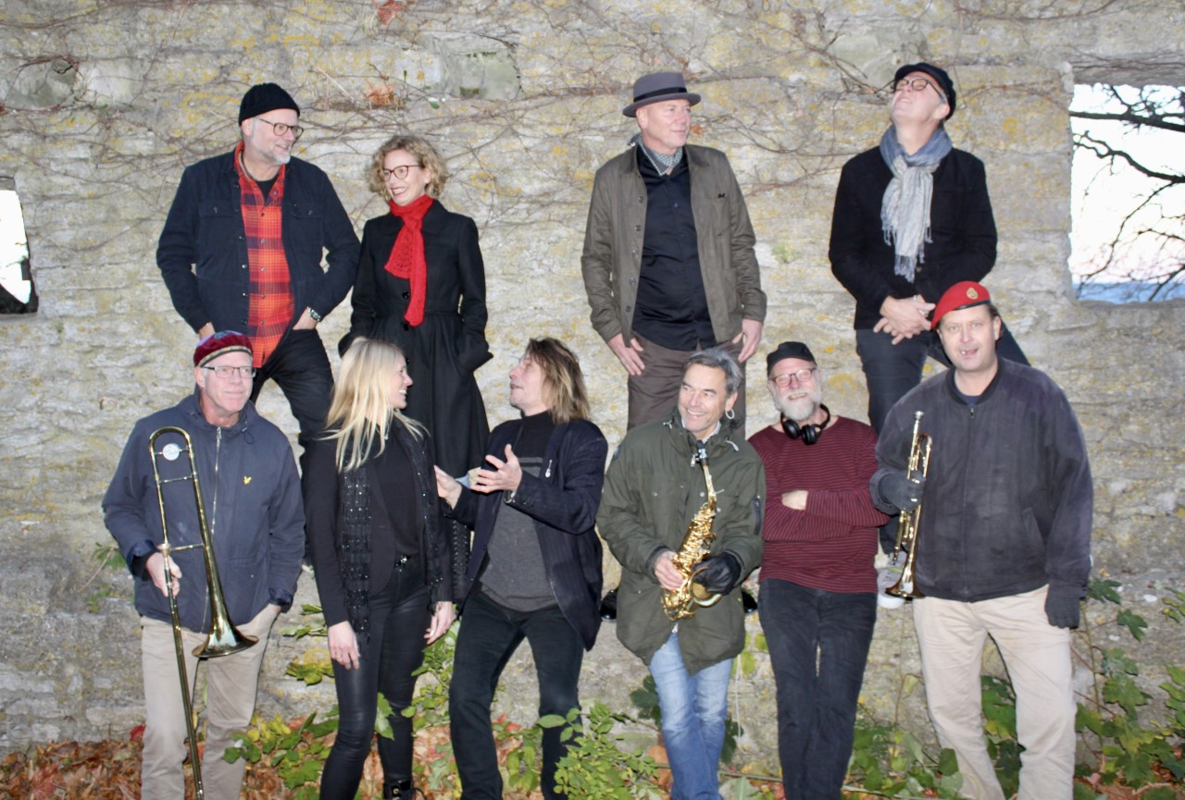
FanofVan bildades i maj 2019 när Per Edman och Martin Bogaeus träffades hemma hos den förstnämnde på Stångagatan i Visby. Saknaden efter att spela musik var stor efter att deras band Walkman lagt ner efter tio år. Diskussionerna var flera, men tanken på ett musikaliskt projekt var de två överens om: Bob Dylan, Beatles eller Tom Petty… till slut kläckte Per den idé som de slog fast att satsa på: VAN MORRISON, en spännande och intressant artist och framförallt har han en bred och kul låtskatt att jobba med.
Tidigt knöts Kjell Gardarvfe och Jan Sahlberg till bandet. Efter flera träffar med intensivt lyssnande insågs att blås och körer är nödvändiga beståndsdelar för att göra Van Morrisons musik rättvisa. När detta var ”åtgärdat” fulländade Johan Bogaeus och Bosse Carlgren konceptet genom att tolka och översätta texterna till svenska.
Efter en hel del repande under hösten var det då dags för premiärspelning. På ett välbesatt Wisby hof, f.d Effes, bjöds ett axplock ur Van Morrisons gedigna repertoar med välbekanta låtar som Moondance, Days like this och Brown eyed girl, men även mer, åtminstone för den breda publiken lite mer, okända alster som Evening in June, Full force gale och It stoned me. Med något undantag i spännande svenska versioner.
Efteråt pustade bandets medlemmar ut, premiären var lyckad, responsen god och planerna framåt stod klara, ”det här var kul”, ”det här kan vi utveckla vidare…”
Då drabbade corona världen…
Sommaren 2021 var det dags för comeback i replokalen och i slutet av augusti väntade så spelning igen. I bandet som stod på scenen i Follingbo ingick följande medlemmar: Kjell Gardarfve, gitarr, Jan Sahlberg, bas, Per Edman, trummor, Hans-Åke Norrby, piano, Magnus Fahle´n, trombon, Mats Hoffman, trumpet, Hans Brandström, saxofon, Reneé Levin, Karolina Lindqvist och Martin Bogaeus, sång.

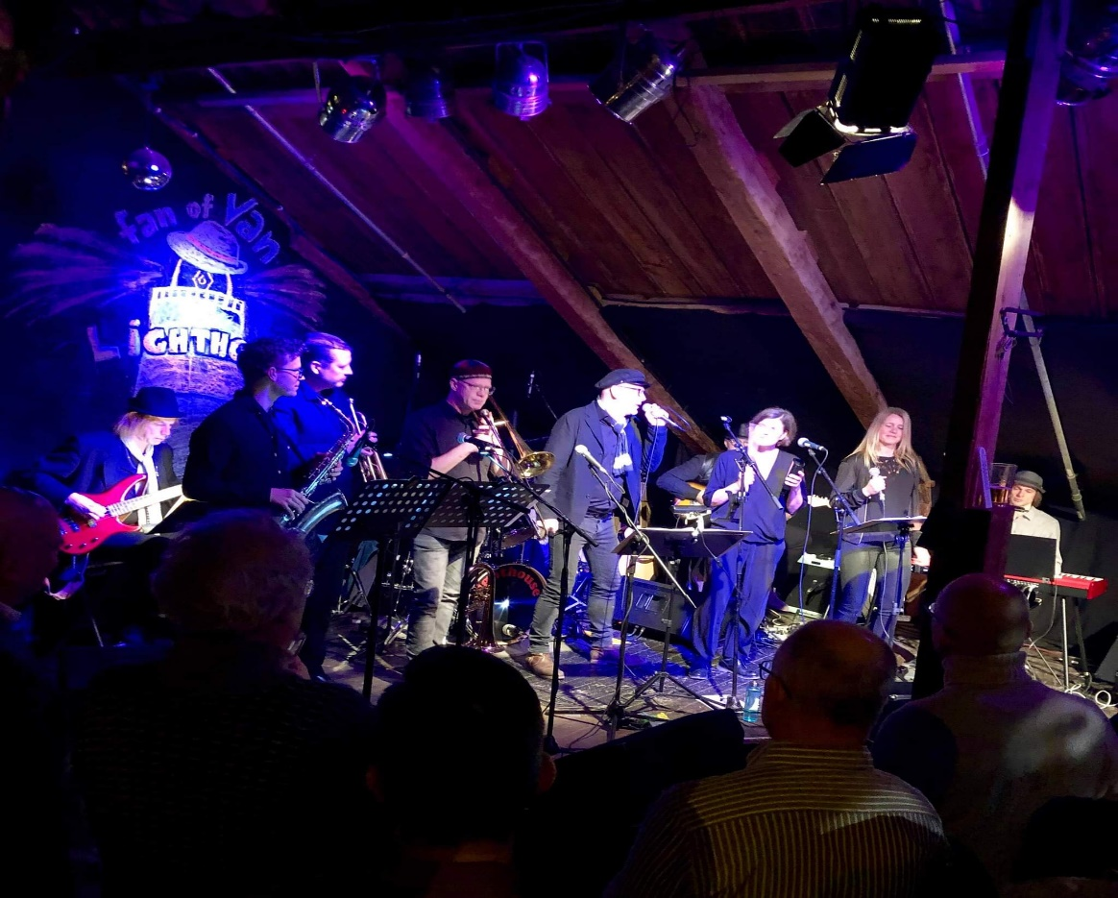
FanofVan på Effes
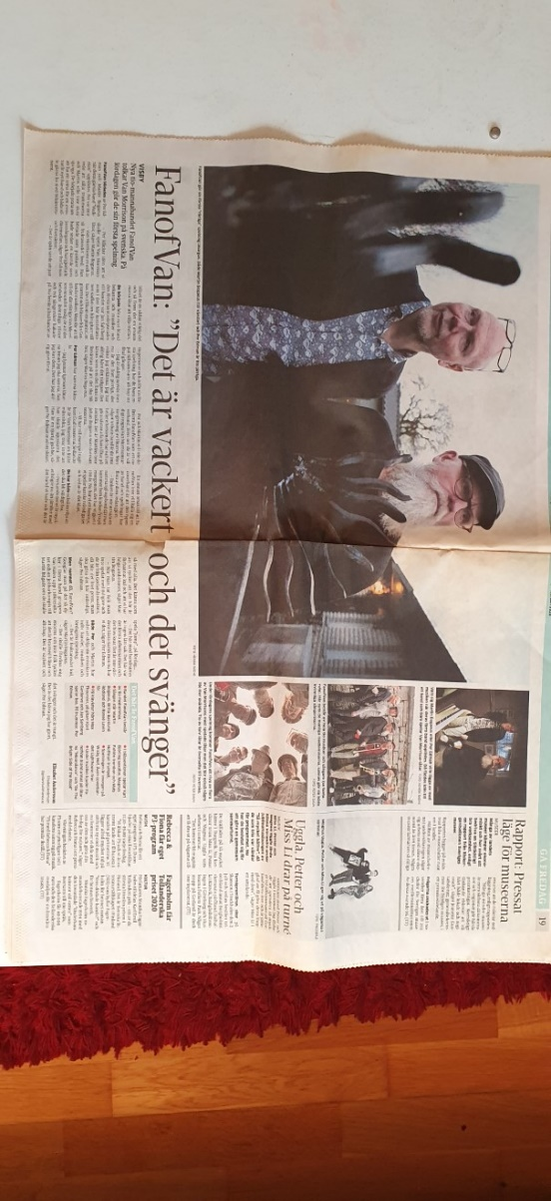
FanofVan i GA

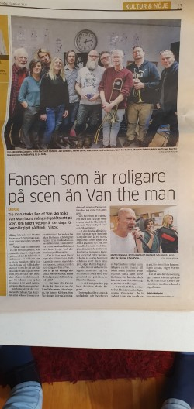
FanofVan i GT

